Требования к презентации курсовой/дипломной работы (при наличии требования методического совета колледжа)
- Слайдовая презентация является обязательной, ее содержание должно быть согласовано с руководителем.
- Информация на слайдах подается тезисно, кратко, передается основная суть явления или процесса.
- Слайды должны подкреплять защитное слово, ни в коем случае не дублируя его. Например, фраза доклада «Поставленная цель определяет конкретные задачи работы» трансформируется в презентации в просто «Задачи».
- На слайдах не должно быть долго загружающегося фона, анимации слайдов и объектов на них, а также полноцветных иллюстраций, не связанных с темой работы (картинок, служащих только украшением).
- Смену слайдов необходимо настроить «по щелчку мыши» или вставить управляющие кнопки «Вперед», «Назад», «На содержание» (если есть такой слайд).
- Оформление всех слайдов презентации должно быть в одном стиле. Допускается оригинальное, отличное от других слайдов, оформление первого слайда.
- Объем презентации – 8-10 слайдов.
  - Первый слайд – титульный лист презентации. На нем размещается:
- Тема курсовой/дипломной работы (строго в соответствии с приказом о темах работ) – крупно на весь лист, кегль шрифта 48-54, начертание жирное, причем слово тема не пишется.
- ФИО студента (полностью), должность, звание, ФИО руководителя (фамилия И.О.) – в правом нижнем углу слайда, кегль 18-20, начертание шрифта жирное.
  - Второй слайд – актуальность, объект, предмет курсовой/дипломной работы (кегль 28-36).
  - Третий слайд – цель, задачи, гипотеза (если она есть) курсовой/дипломной работы (кегль 28-36).
  - Пятый слайд – содержание теоретической части курсовой/дипломной работы.
  - Шестой – девятый слайды – содержание и основные положения аналитико-практической части работы. Здесь помещаются результаты исследования (анализа) письменно или в виде таблиц, диаграмм, графиков и т.п. Также показываются самостоятельно разработанные документы, схемы, таблицы, методические рекомендации и т.п. по теме работы.
  - Последний слайд – Благодарность за внимание.
- Недопустимы на слайдах большие, сплошные не структурированные блоки текста, для подачи информации можно использовать таблицы, организационные диаграммы, маркированные и нумерованные списки т.п. Кегль шрифта на слайдах не менее 20-го (слайд должен «читаться» с 4-5 метров).
- Диаграммы, схемы, таблицы, рисунки в презентации должны иметь заголовок, расположенный над иллюстрацией (сверху). Для всех диаграмм обязательно указываются единицы измерения (проценты, штуки, баллы и т.д.). Данные в таблицах, на диаграммах, рисунках, на которые нужно обратить внимание, можно выделять крупным шрифтом, ярким цветом, подчёркиванием.
- Необходимо учитывать сочетание цвета фона и символа и помнить о том, что на экране проектора цвета бледнее, чем на экране монитора.
- На последнем слайде вставить управляющую кнопку для перехода на первый слайд с темой дипломной работы и по окончании доклада щелкнуть по ней для возврата к первому слайду. Для этого проделайте следующие действия:
  - На слайде презентации вызовите меню Вставка/Фигуры/Фигурные стрелки
1
  - Выберите подходящую стрелку и вставьте её
  - Щелкните на стрелке правой кнопкой мыши, выберите команду Добавить текст и напишите цифру 1
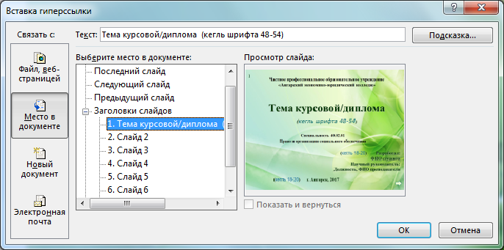
  - Еще раз вызовите на стрелке контекстное меню и выберите команду Гиперссылка
  - В появившемся диалоговом окне выберите в группе параметров Связать с – Местом в документе, далее в группе параметров Выберите место в документе – укажите слайд 1, ОК.
- Слайды можно пронумеровать в левом верхнем углу.
- Сохранить презентацию необходимо в режиме показа презентации, т.е. в диалоговом окне «Сохранение документа» (Файл/ Сохранить как…» в строке «Тип файла» указать «Демонстрация Power Point». Значок сохраненного файла выглядит при этом следующим образом:

Работа с шаблоном презентации
- Шаблон презентации (файл «шаблон презентации») для корректировки открывается так:
- Открыть программу MS Power Point;
- Далее Файл/Открыть, в диалоговом окне «Открытие документа» найти требуемый файл «Шаблон презентации»
- Внести все необходимые изменения в слайды презентации.
- Сохранить презентацию Файл/Сохранить как…», в строке «Имя файла» написать свою фамилию. Файл автоматически сохранится в режиме «Демонстрации».

